PENGEMBANGAN INSTRUMEN PENGUKUR HIGHER ORDER THINKING SKILLS (HOTS) MATEMATIKA PADA SISWA SMP KELAS VII SEMESTER 1
Eka Rachma Kurniasi¹, Ayen Arsisari ²
^{1,2}Pendidikan Matematika, Universitas Muhammadiyah Bangka Belitung, Pangkalpinang, Indonesia
eka.rachmakurniasi@stkipmbb.ac.id¹⁾
ayen.arsisari@stkipmbb.ac.id²⁾

Abstrak
Penelitian ini bertujuan untuk mengembangan instrumen pengukur Higher Order Thinking Skills (HOTS) matematika bagi siswa SMP kelas VII semester satu. Latar belakang penelitian adalah kurangnya soal-soal HOTS yang tersedia, siswa masih kurang dilatih mengerjakan soal HOTS, dan guru belum sepenuhnya memahami pengembangan soal-soal HOTS padahal dalam upaya peningkatan kemampuan HOTS siswa perlu dibiasakan menghadapi soal-soal HOTS. Metode penelitian adalah penelitian dan pengembangan dengan tahapan ADDIE yaitu analisis, desain, pengembangan, implementasi, dan evaluasi. Instrumen yang digunakan dalam penelitian adalah soal tes HOTS berbentuk uraian, lembar observasi, angket respon, dan lembar wawancara. Adapun alur penelitian dimulai dengan analisis awal, pengembangan kisi-kisi soal HOTS, validasi ahli, revisi, uji praktisi, uji coba skala kecil, revisi, dan uji coba skala besar. Hasil penelitian adalah 18 butir soal HOTS dengan Standar Kompetensi Bilangan, Himpunan, Aljabar, dan Sistem Persamaan Linier Dua Variabel. Indikator instrumen HOTS yang dikembangkan meliputi kemampuan analisis, evaluasi, dan kreasi. Soal yang dikembangkan mempunyai kualitas valid dilihat dari uji validitas butir soal semua diatas 0,5, reliabilitas 0,86, tingkat kesukaran sulit dan sedang, serta daya pembeda baik dan cukup.

Kata Kunci : HOTS; Matematika; SMP

Abstract

This study aims to develop an instrument for measuring Mathematics Higher Order Thinking Skills (HOTS) for seventh grade junior high school students in the first semester. The research background is the lack of available HOTS questions, students are still not trained to work on HOTS questions, and teachers do not fully understand the development of HOTS questions, even though in an effort to improve students' HOTS abilities, they need to be accustomed to dealing with HOTS questions. The research method is research and development with ADDIE stages, namely analysis, design, development, implementation and evaluation. The instruments used in the study were HOTS test questions in the form of descriptions, observation sheets, response questionnaires, and interview sheets. The research flow begins with the initial analysis, development of a HOTS question grid, expert validation, revision, practitioner testing, small-scale trials, revisions, and large-scale trials. The results of the study were 18 HOTS items with Competency Standards for Numbers, Sets, Algebra, and Two-Variable Linear Equation System. The HOTS instrument indicators developed include analytical, evaluation, and creative abilities. The questions developed have valid quality seen from the validity test of all items above 0.5, 0.86 reliability, difficult and moderate difficulty levels, as well as good and sufficient distinguishing power.

Key word: HOTS; mathematic, Junior High School

PENDAHULUAN

Abad 21 menuntut sebuah paradigma baru dalam proses berpikir siswa. Kemajuan zaman pun menuntut sumberdaya manusia yang lebih unggul dari sebelumnya. Beberapa hal yang dahulu berlaku dan menjadi acuan dalam standar kualitas SDM sekarang mulai ditingkatkan. Kemampuan yang dahulu belum terlalu terpikirkan, sekarang justru sangat dibutuhkan.
Pendidikan sebagai salah satu kunci utama dalam melahirkan SDM unggul pun mengambil peran penting dalam perubahan ini. Begitupun matematika sebagai salah satu mata pelajaran yang memang konsen dalam upaya mengasilkan SDM dengan, tingkat kognitif yang baik. Salah satu kemampuan yang disebut sangat penting oleh Menteri Pendidikan adalah kemampuan berpikir tingkat tinggi (higher order thinking skills). Bahkan abad 21 ini disebutkan bahwa kemampuan berpikir tingkat tinggi (higher order thinking skills) siswa harus ditingkatkan dan dikembangkan. Bahkan menurut beberapa studi literatur pembelajaran abad 21 mempunyai tujuan utama yaitu mengembangkan HOTS. Urgensi dari pengembangan HOTS ditunjukkan dari hasil penelitianbahwa HOTS adalah tujuan utama dalam pendidikan dan menjadi salah satu dari lima variabel teratas yang dapat meningkatkan prestasi belajar siswa (Pratama & Retnawati, 2018).
Kerangka kurikulum 2013 pun menjelaskan secara tersirat bahwa prioritas pengembangan kemampuan berpikir siswa dalam pembelajaran adalah mampu berpikir tingkat tinggi. Pengembangan HOTS siswa menjadi penting karena secara tersirat dalam pembelajarana matematika dijelaskan dalam kerangka kurikulum SMP/MTs (Permendikbud, 2013).
Secara teori kemampuan berpikir tingkat tinggi merupakan piramida bagian atas dalam Taksonomi Bloom. HOTS adalah suatu keterampilan berpikir yang lebih luas dari sekadar mengingat, memahami, atau menerapkan sebuah konsep pada pemecahan masalah. Lebih jauh kemampuan berpikir tingkat tinggi sampai pada kemampuan untuk menganalisis suatu konsep, mengevaluasi dan bahkan menciptakan suatu konsep. Menutut beberapa teori bahwa HOTS adalah keterampilan berpikir mulai tahap mengevaluasi gagasan sampai pada pengambilan keputusan dan melakukan pemilihan ide keputusan (dalam Prayitno, Suciyati, danTitik Kusumawati, 2018). HOTS mempunyai kekhususan tersendiri. HOTS sebetunya adalah suatu proses berpikir yang terjadi dalam diri individu. Proses berpikir tersebut dapat dilihat dan dinilai berdasarkan cara siswa dalam menjawab soa-soal. Menurut Resnick, HOTS mempunyai ciri khusus adalah bersifat nonalgoritmik, bersifat kompleks, mempunyai banyak solusi, melibatkan variasi pengambilan keputusan dan interpretasi, penerapan banyak kriteria, dan bersifat effortful (Budiman & Jailani, 2014).
Ketika melakukan kemampuan berpikir tingkat tinggi siswa tidak hanya menjawab sesuatu yang sudah sering dia lakukan, namun menggunakan pemikirannya dalam menjawab tantangan baru secara luas. Informasi dan pengetahuan baru yang didapatkan siswa melalui proses berpikir tingkat tinggi dia olah sehingga dapat terjadi proses analisis, evaluasi, bahkan mencapai penemuan ide baru. Beberapa penelitian menuliskan definisi HOTS bahwa HOTS merupakan suatu proses internal yang terjadi di dalam diri seseorang yang ditandai oleh beberapa karakteristik sebagai berikut: (1) Melibatkan lebih dari satu jawaban benar; (2) Berbicara tentang tingkat pemahaman; (3) Ditandai dengan tugas yang kompleks; dan (4) Bebas konten dan sekaligus content-related, Astutik, (Zaini, 2015). Begitu pentingnya proses berpikr tingkat tinggi, sehingga ada teori yang menyatakan bahwa terdapat korelasi positif antara keterampilan berpikir tingkat tinggi siswa dengan prestasi belajar mereka (Tanujaya et al., 2017) .
Menurut Hanifah (2019) HOTS berdasarkan Taksonomi Bloom mencakup lima tingkatan tertinggi yaitu tingkat analisis atau C4, tingkat evaluasi atau C5, tingkat sintesis atau C6, tingkat imajinasi C7, dan tingkat mencipta atau C8. Adapun menurut Rachim (2019) berdasarkan Taksonomi Bloom pada ranah kognitif HOTS dapat dinilai ketika siswa sudah mampu melakukan kemampuan analisis, evaluasi dan kreasi. Yang semuanya ditadai oleh siswa mampu mengerjakan soal-soal yang memuat indikator tersebut.
Dalam kemampuan berpikir tingkat tinggi, setiap indikatornya menampilkan kemampuan yang berbeda pula. Aspek menganalisis adalah kemampuan memisahkan beberapa materi menjadi hal yang lebih kecil atau bagian-bagian yang kemudian ditentukan bagaimana setiap bagian itu saling berhubungan. Indikator untuk aspek analisis adalah terdiri dari mengatur, menampilkan, dan membedakan komponen atau bagian. Aspek evaluasi adalah kemampuan dalam pengambilan keputusan, mampu mengutarakan pendapat, atau menilai berdasarkan kriteria dan standar tertentu. Sedangkan pada aspek kreasi siswa mampu menghasilkan gagasan baru dalam materi tersebut (Prayitno et al., 2018).
Padahal kemampuan berpikir tingkat tinggi siswa hanya dapat berkembang dengan baik jika siswa dibiasakan dengan aktivitas yang melatih HOTS. Aktivitas tersebut tidak hanya dengan pemberian materi, penting pula menyiapkan alat evaluasi untuk mengukur HOTS. Menyiapkan alat ukur yang tepat untuk mempersiapkan siswa memiliki kemampuan berpikir tingkat tinggi merupakan sebuah keharusan tidak hanya memalui aktivitas pembelajaran (Sa’idah et al., 2019). Dalam aktivitas pembelajaran, semua komponen membawa peran penting. Baik itu metode pembelajaran maupun alat evaluasi atau instrumen yang dipilih guru. Sehingga untuk membiasakan siswa berpikir tingkat tinggi harus ada aktivitas dan instrumen tepat untuk mendorongnya. Menggunakan model pembelajaran yang tepat dan soal-soal latihan HOTS dapat meningkatkan kemampuan HOTS siswa (Arifin & Retnawati, 2017). Berdasarkan hal tersebut tentunya guru perlu menyiapkan instrumen yang tepat agar dapat mempersiapkan siswa dalam berpikir HOTS berupa soal-soal yang digunakan untuk mengukur HOTS siswa.
Namun beberapa hasil penelitian mengungkapkan bahwa kemampuan berpikir tingkat tinggi siswa Indonesia masih rendah. Berdasarkan data hasil survey TIMSS tahun 2015 peringkat Indonesia
44 dari 49 negara dengan rerata skor 397 (TIMSS, 2015). Hal ini disebabkan kurangnya siswa-siswa dilatih dengan soal-soal matematika dengan tingkatan HOTS. Penelitian Hanifah (2017) mendapatkan sebuah data temuan bahwa para guru mengalami kesulitan dalam merumuskan indikator kemampuan HOTS. Meskipun mereka sudah memahami bahwa dalam revisi Kurikulum K-13 bahwa kemampuan HOTS harus dikembangkan oleh guru. Penelitian ini sejalan dengan penelitian Thomson (dalam Budiman & Jailani, 2014) bahwa guru menghadapi masalah dalam mengembangkan instrumen HOTS. Ketersediaan instrumen berbentuk HOTS pun masih belum banyak, sehingga tidak banyak referensi yang dapat digunakan untuk melatih siswa. Terdapat 32 orang guru matematika yang diteliti mengalami kesulitan menafsirkan keterampilan berpikir dalam Taksonomi Bloom dan membuat item tes untuk berpikir tingkat tinggi.
Hasil wawancara peneliti dengan salah satu guru matematika SMP negeri di Kota Pangkalpinang menyatakan, tidak setiap hari dia memberika soal-soal HOTS kepada siswa. Soal-soal HOTS yang dia berikan adalah hasil pengembangannya sendiri, namun memang dirasa sulit jika hanya sendiri dalam mengembangkan soal-soal HOTS tersebut. Hasil observasi peneliti beberapa SMP di Kota Pangkapinang menyatakan guru masih mengambil soal-soal yang tersedia pada buku paket yang beberapa hanya mengukur kemampuan tingkat rendah. Hal ini terjadi karena guru mengalami masalah dalam mengembangkan instrumen yang mengukur kemampuan HOTS selain itu ketersediaan instrumen yang didesain khusus untuk melatih aktivitas HOTS juga belum banyak (Kurniasi et al., 2020).
Berdasarkan hal tersebut maka peneliti melakukan kajian dan penelitian mengenai pengembangan instrumen pengukur High Order Thinking Skill (HOTS) matematika pada siswa SMP Kelas VII semeter 1. Mengapa kegiatan pengukuran penting, jawabannya tentu untuk mengetahui sejauh mana kemampuan siswa perlu sebuah instrumen tepat untuk mengukurnya, selain itu diperlukan untuk latihan kemampuan HOTS. Aktivitas apapun yang dilakukan di dunia ini tidak lepas dari pengukuran termasuk aktivitas guru untuk mengetahui kemampuan HOTS siswa (Mardapi, 2012,).
Beberapa penelitian sebelumnya mengenai HOTS disajikan pada tabel berikut.

Tabel 1. Penelitian Terdahulu

Peneliti | Judul | Hasil | Tahun
 |  |  | 2017
  Zaenal Arifin dan Heri Retnawati
  Pengembangan Instrumen Pengukur
  Higher Order Thinking Skills Matematika Siswa
  SMA Kelas X
  Penelitian mengembangkan soal HOTS siswa SMA.
 |  |  | 2018
  SyafriAhmad, Ary Kiswanto Kenedi, Masniladevi
  Instrumen HOTS Matematika Bagi
  Mahasiswa PGSD
  Hasil penelitian Instrumen yang valid dan raliabel bagi mahasiswa dan dosen PGSD
Nurdinah Hanifah | Pengembangan instrumen penilaian Higher Order Thinking  Skill (HOTS) di sekolah dasar | Instrumen HOTS yang digunakan siswa SD.  Efektivitas instrumen HOTS yang dihasilkan. | 2019

METODE PENELITIAN
Jenis penelitian ini adalah penelitian pengembangan (Research and Development). Langkahlangkah dalam membuat penelitian ini dilakukan dengan model pengembangan ADDIE yang dikembangkan Dick and Carry dengan tahapan (Analysis, Design, Development or Production, Implementation or Delivery and Evaluations) (Branch, 2009)
Dapun alur penelitian mencakup lima tahapan berdasarkan metode ADDIE. Yang digambarkan dalam diagram sebagai berikut.
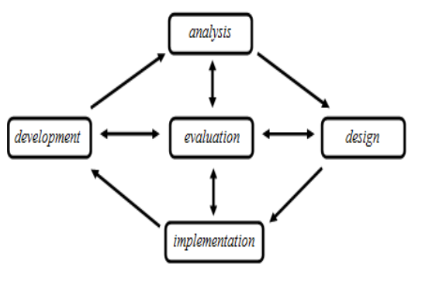
Gambar 1. Metode Penelitian ADDIE
Tahap pertama analisis kebutuhan dilakukan untuk mengetahui apakah pengembangan instrumen HOTS perlu dilakukan. Studi pendahuluan dilaksanakan di SMP Kelas 7 Semester Ganjil Tahun ajaran 2019/2020 Kota Pangkalpinang. Berdasarkan analisis kebutuhan disimpulkan bahwa dibutuhkan instrumen pengukur HOTS matematika bagi siswa SMP kelas VII. Kemudian analisis materi, kegiatan ini berpedoman pada kompetensi inti dan kompetensi dasar yang akan dijadikan sebagai dasar pembuatan butir soal instrumen tes HOTS. Pada
analisis materi ini, dipilih materi pada pelajaran matematika untuk mengetahui kemampuan siswa dalam pengerjaan soal-soal HOTS. Yaitu materi Bilangan, Himpunan, Aljabar, dan Sistem Persamaan Linier Satu Variabel. Tahap kedua Design (Perancangan), tahap ini adalah desain produk. Pada tahap ini peneliti membuat kisi-kisi butir soal yang mencakup indikator HOTS yaitu analisis, evaluasi, dan kreasi untuk setiap materi. Adapun total jumlah soal adalah 18 soal berbentuk uraian, dengan setiap soal mengandung tiga indikator HOTS. Tahap ketiga Development (Pengembangan) Tahap penelitian yang ketiga adalah pengembangan produk pembuatan instrumen tes HOTS, pada tahapan ini akan dilakukan; Validasi teori dan konstruks; reliablitas soal, revisi soal, Revisi desain, Produk Akhir. Adapun validasi ahli mencakup dua orang ahli evaluasi pembelajaran matematika dan satu orang ahli materi matematika. Praktisi merupana satu orang guru matematika SMPN 7 Kota Pangkalpinang. Tahap keempat Implementation (Implementasi) pada tahap ini dilakukan uji coba produk instrumen tes HOTS uji coba yang dilakukan adalah: a) Uji coba kelompok kecil; b) Uji coba kelompok besar. Uji coba kelompok kecil melibatkan 10 orang subjek yang berasal dari siswa kelas VIII SMPN 7 Kota Pangkalpinang. Dan Uji coba kelompok besar melibatkan 30 siswa kelas VIII SMPN 7 Kota Pangkalpinang. Tahap trakhir adalah Evaluation (Evaluasi) Evaluasi dilakukan setiap akhir tahap pengembangan mulai dari rancangan penilaian, pembuatan produk, validasi desain, revisi, sehingga pada tahap evaluasi dihasilkan produk akhir. Adapun produk akhir yang dihasilkan berbentuk Intrumen tes HOTS yang merupakan produk hasil revisi yang telah divalidasi oleh tim ahli. Subjek dalam penelitian ini adalah siswa kelas VIII SMPN 7 Kota Pangkalpinang yang berasal dari 3 kelas berbeda, Instrumen yang digunakan dalam pengumpulan data pada penelitian ini adalah: Lembar validasi tim ahli; Lembar angket praktisi (guru); Lembar angket persepsisiswa; Lembar Observasi; Lembar wawancara; Instrumen tes HOTS berbentuk uraian. Analisis data yang dilakukan pada instrumen pengumpulan data adalah sebagai berikut: Analisis soal, Validitas butir soal, Tingkat kesukaran, Analisis daya beda, Analisis reliabilitas soal tes, Analisis data hasil angket ahli materi, analisis uji praktisi, analisis hasil uji skala kecil. Validasi instrumen pengukur HOTS diukur dengan menggunakan skala Likert lima skala, dengan tingkat valid 1-5. Skor yang telah diperoleh berdasarkan penilaian ahli kemudian diubah ke dalam persentase. Persentase ini dihitung dengan menggunakan rumus (1):

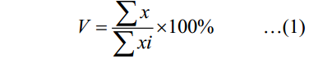

Adapun keterangan rumus adalah V persentase validitas instrumen, Σx adalah jumlah keseluruhan penilaian ahli, dan Σxi adalah jumlah keseluruhan nilai ideal. Setelah hasil persentase diketahui, tingkat validitas instrumen yang dikembangkan kemudian dikelompokkan ke dalam kriteria validitas produk yang ditunjukkan pada tabel 2 berikut ini.
Tabel 2. Kriteria Validitas Ahli Materi dan Evaluasi Pembelajaran Matematika
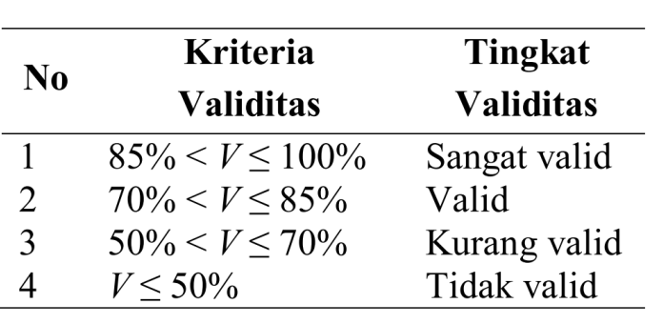
Adapun untuk menghitung valiaditas butir soal instrumen HOTS menggunakan rumus Korelasi Product Moment dengan Angka Kasar. Adapun menghitung reliabilitas butir soal menggunakan rumus Cronbach-Alpha.
Berikut disajikan roadmap penelitian.

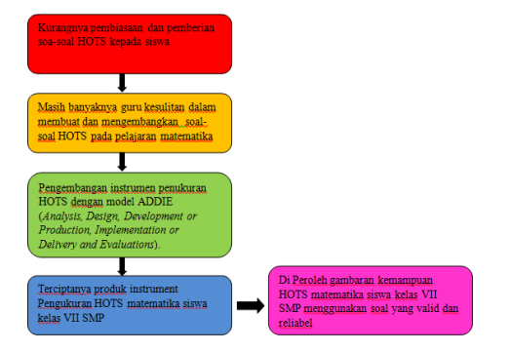
Gambar 2. Roadmap penelitian

HASIL DAN PEMBAHASAN
Proses Pengembangan Instrumen
Penelitian ini menghasilkan instrumen pengkur higer order thinkig skill (HOTS) matematika kelas VII semester 1 dengan Standar Kompetensi Bilangan, Himpunan, Aljbara, dan Sistem Persamaan Linier Satu Variabel. Adapun jumlah soal adalah 19 soal dengan bentuk instrumen tes uraian. Berdasarkan metode ADDIE maka desain awal divalidasi oleh tiga orang ahli yaitu ahli evaluasi pembelajaran matematika dan ahli materi matematika. Hasilnya menunjukkan bahwa instrumen layak digunakan dengan perbaikan. Adapun kriteria kevalidan instrumen HOTS berdasarkan ketiga ahli di analisis dengan rumus presentasi pada nomor (1). Hasilnya menunjukkan bahwa aspek validasi isi adalah 78%, validasi konstruksi adalah 85%, aspek validasi bahasa 80%, alokasi waktu 74%, dan instruksi soal 65%. Berdasarkan kriteria validasi ahli pada Tabel 2, maka disimpulkan instrumen pengukur HOTS siswa valid, namun berdasarkan saran ahli ada beberapa perbaikan. Beberapa saran tersebut disajikan pada Tabel 3 sebagai berikut:

Tabel 3. Saran Perbaikan Intrumen HOTS dan Para Ahli
Soal | Saran Perbaikan | Perbaikan
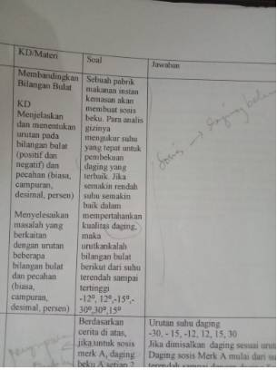 | Tidak konsisten dalam penulisan ilustrasi soal. | Sebuah pabrik makanan instan kemasan akan membuat sosis. Para ahli gizinya mengukur suhu yang tepat untuk pembekuan daging yang terbaik sebagai bahan pembuat sosis. Jika semakin rendah suhu semakin baik dalam mempertahankan kualitas daging, maka urutkankalah suhu berikut mulai dari yang terbaik untuk pembekuan daging. -12⁰, 12⁰,-15⁰,-30⁰,30⁰,15⁰
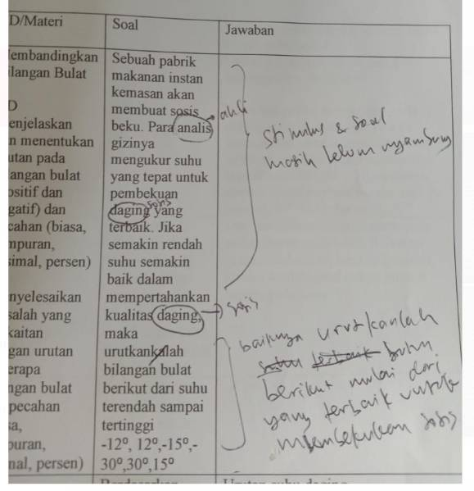 | Ilustrasi pada cerita dengan soal yang disajikan pada indikator menganalisis masih belum terlalu cocok | Berdasarkan cerita di nomor 1 di atas , jika untuk sosis merk A, daging beku sosis merk A setiap 2 menit suhu akan turun 5⁰. Sosis merk B daging beku sosis merk B setiap 4 menit turun 3⁰, dan sosis merk C daging beku sosis merk C setiap 5 menit turun 4⁰. Maka daging beku sosis merk mana yang yang paling tinggi penurunan suhunya jika dikeluarkan 20 menit?
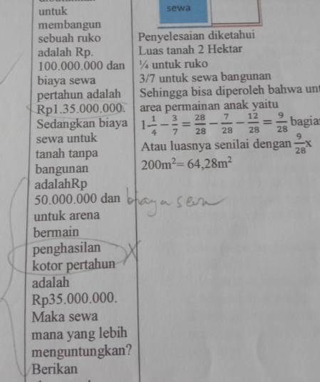 | Salah salam penulisan angka untuk nominal uang. Sebaiknya tidak memasukkan istilah di luar SK yang dijadikan instrumen. | Berdasarkan cerita di soal nomor 3 sebelumnya, jika biaya yang dibutuhkan untuk membangun sebuah ruko adalah Rp. 100.000.000 dan biaya sewa pertahun adalah Rp135.000.000. Sedangkan biaya sewa untuk tanah tanpa bangunan adalahRp 50.000.000 dan biaya sewa untuk arena pertahun adalah Rp35.000.000. Maka sewa mana yang lebih menguntungkan? Berikan alasanmu!

Setelah dilakukan perbaikan berdasarkan saran para validator, maka instrumen tes diberikan kepada guru matematika SMPN 7 Kota Pangkalpinang sebagai praktisi. Hasil berdasarkan persantase kevalidan menyatakan 82% tingkat kevalidan instrumen artinya instrumen valid. Terdapat beberapa perbaikan antara lain: (1). Petunjuk pengerjaan pada soal perlu diperbaiki untuk setiap SK; (2). Bila perlu tambahkan soal-soal yang mengandung unsur geometri sebagai pengait antar konsep. Kemudian berdasarkan saran dari praktisi dilakukan perbaikan dan kemudian dilakukan uji coba skala kecil dengan jumlah siswa 10 orang. Berasal dari siswa kelas VIII SMPN 7 Kota Pangkalpinang.
Hasil dari uji coba skala kecil adalah presentasi respon siswa sebesar 87% artinya instrumen sangat valid. Adapun berdasarkan wawancara kepada subjek menyatakan bahwa siswa paham dengan soal yang disajikan untuk setiap indikator. Siswa dapat mengerjakannya dengan baik. Diperlukan waktu yang cukup lama sekitar 4 jam untuk mengerjakan keseluruhan soal. Siswa merasa kesulitas pada soal dengan indikator kreasi. Petunjuk pengerjaan soal perlu diperbaiki. Bentuk soal benar salah akan lebih cepat dikerjakan siswa. Berdasarkan analisis didapatkan bahwa siswa mampu menjawab soal analisis dan evaluasi dengan baik, namun kurang lengkap dalam menjawab soal dengan indikator kreasi. Berikut disajikan gambar hasil jawaban siswa.
Hasil jawaban siswa menunjukkan bahwa siswa dapat menjawab sesuai dengan jawaban benar untuk soal dengan indikator menganalisis dan mengevaluasi. Namun siswa tidak dapat mensketsa elevator sesuai dengan skala yang diminta pada soal indikator kreasi.
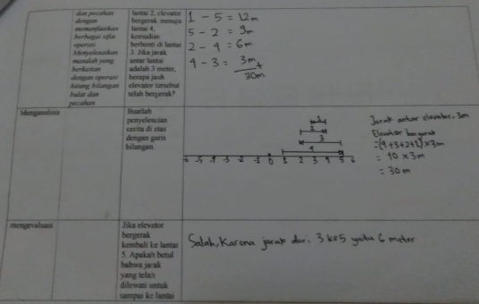
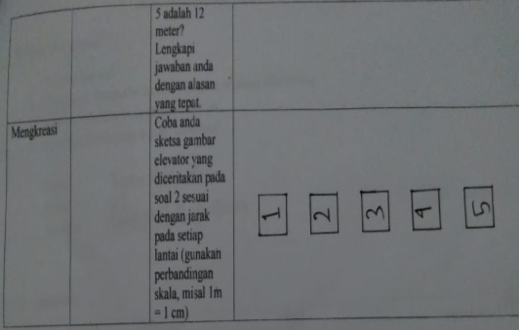
Gambar 3. Hasil Jawaban Siswa Pada Uji Coba Skala Kecil
Adapun nilai rerata 10 orang siswa pada uji coba skala kecil adalah 71 dengan skala 1-100. Berikut disajikan tabel nilai siswa pada uji coba instrumen pengukur HOTS siswa.

Tabel 4. Skor Siswa pada Uji Coba
Skala Kecil
Siswa Skor (Skala 100)
S1 65
S2 75
S3 80
S4 60
S5 55
S6 90
S7 70
S8 80
S9 60
S10 75
Total 710 Rerata 71

Berdasarkan Tabel 4. Bahwa nilai rerata siswa cukup baik pada uji coba skala kecil. Nilai rerata ini diangkap tuntas karena sudah mencapai KKM mata pelajaran matematika di SMPN 7 Kota Pangkalpinang yaitu 70.
Selanjutnya berdasarkan hasil ujicoba skala kecil dilakukan revisi yang mencakup petunjuk pada soal serta variasi bentuk soal analisis dengan menceklis pernyataan benar atau salah. Berikut adalah beberapa revisi berdasarkan saran praktisi dan hasil uji coba skala kecil.

Sebelum Revisi | Setelah Revisi
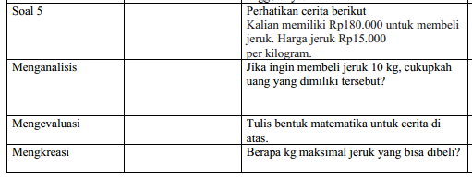 | 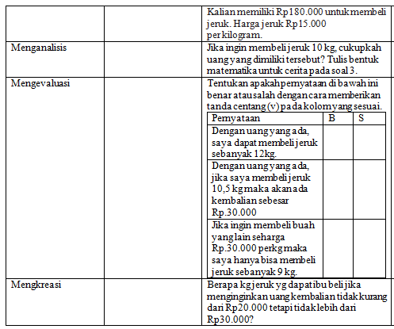
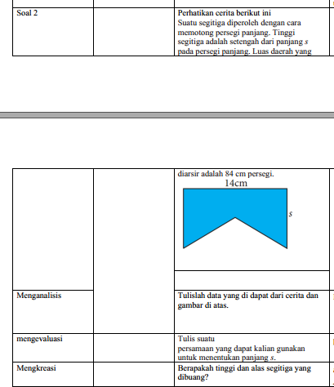 | 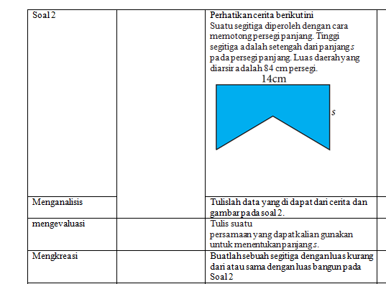
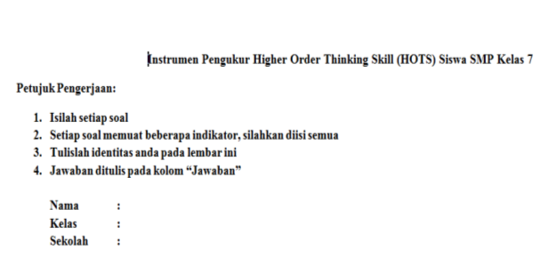 | 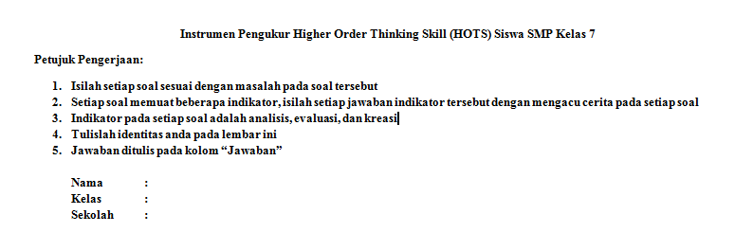

Kualitas Instrumen HOTS
Tahap selanjutnya setelah revisi hasil uji coba skala kecil dan uji praktisi adalah uji coba skala besar. Pada uji coba skala besar ini melibatkan 30 subjek yang berasal dari SMPN 7 Kota Pangkalpinang. Subjek yang dipilih adalah berbeda dengan subjek pada tahap uji coba skala kecil. Hasil dari uji coba skala besar adalah instrumen HOTS matematika siswa SMP kelas VII semester 1 yang telah diuji kualitasnya. Adapun berikut disajikan hasil perhitungan kualitas instrumen.
Menghitung validitas konstruk digunakan analisis faktor eksploratori. Adapun interpretasinya adalah jika nilai KMO (Kaiser Meyer Olkin) lebih dari 0,5 maka instrumen valid (Arifin&Retnawati, 2017). Adapun nilai KMO diperoleh melalui bantuan SPSS IBM 2.0. Berdasarkan perhitungan diperoleh bahwa validitas instrumen HOTS matematika siswa SMP kelas VII semester satu yang dikembangkan disajikan tabel berikut.

Tabel 5. Validitas, Tingkat Kesukaran, dan Daya Pembeda Butir Soal
Soal Nilai Validitas Kriteria Nilai TK Kriteria Nilai DP Kriteria
X1 0,65 valid 0,26 sukar 0,27 cukup
X2 0,75 valid 0,32 sedang 0,37 cukup
X3 0,80 valid 0,45 sedang 0,45 baik
X4 0,60 valid 0,68 sedang 0,55 baik
X5 0,75 valid 0,20 sukar 0,45 baik
X6 0,90 valid 0,36 sedang 0,67 baik
X7 0,70 valid 0,42 sedang 0,23 cukup
X8 0,80 valid 0,32 sedang 0,45 baik
X9 0,60 valid 0,68 sedang 0,56 baik
X10 0,75 valid 0,20 sukar 0,43 baik
X11 0,65 valid 0,32 sedang 0,23 cukup
X12 0,86 valid 0,50 sedang 0,68 baik
X13 0,89 valid 0,29 sedang 0,50 baik
X14 0,77 valid 0,60 sedang 0,67 baik
X15 0,84 valid 0,32 sedang 0,46 baik
X16 0,89 valid 0,35 sedang 0,54 baik
X17 0,89 valid 0,56 sedang 0,35 cukup
X18 0,77 valid 0,60 sedang 0,24 cukup
X19 0,67 valid 0,65 sedang 0,48 baik

Nilai validitas berdasarkan Tabel. 5 semuanya lebih dari 0,5 artinya seluruh butir soal valid dan instrumen valid. Adapun untuk Tingkat kesukaran butir soal semuanya sulit dan sedang. Hal ini wajar mengingat soal berbentuk HOTS memang bukan soal mudah dan rutin. Adapun daya pembedanya adalah baik dan cukup. Artinya instrumen ini dapat membedakan antara siswa yang bisa mengerjakan dengan siswa yang tidak bisa mengerjakan. Reliabilias instrumen dihitung dengan rumus Cronbach-Alpha dengan bantuan SPSS IBM 2.0. Adapun kriteria reliabilitas adalah nilai Cronbach-Alpha lebih dari 0,5 (Basuki dan Hariayanto, 2014; Surapranata, 2009). Adapun berdasarkan perhitungan tersebut nilai reliabilitas instrumen HOTS matematika siswa SMP kelas VII semester satu yang dikembangkan adalah 0,86. Nilai ini lebih dari 0,5 artinya instrumen reliabel.
Pembahasan
Secara umum instrumen pengukur HOTS matematika bagi siswa SMP kelas VII semester satu dapat digunakan. Instrumen ini memuat indikator analisis, evaluasi, dan kreasi. Pendapat Arifin & Retnawati (2017) menyatakan untuk membuat soal HOTS yang valid, reliabel, dan layak digunakan maka harus memuat kemampuan berpikir kritis dan kreatif. Tentu saja kemampuan berpikir kritis jelas termuat kedalam kemampuan analisis dan evaluasi. Lebih lanjut dinyatakan bahwa instrumen yang tepat tentu dapat benar-benar mengukur kemampuan HOTS siswa. Instrumen ini dapat digunakan untuk melatih dan membiasakan siswa untuk melakukan dan menghadapi soal-soal bentuk HOTS. Soal bentuk HOTS diperlukan sebagai upaya meningkatkan kemampuan HOTS siswa. Aktivitas siswa mengerjakan atau memecahkan suatu masalah dapat mendukung peningkatan kemampuan HOTS. Abdullah, Abidin,Ali (2015) menghasilkan suatu temuan bahwa aktivitas siswa dalam pemecahan masalah merupakan kegiatan yang dapat menghasilkan HOTS.
Lebih lanjut dikatakan bahwa instrumen HOTS yang tepat tidak lagi memuat soal-soal rutin. Hal ini wajar bahwa hasil tingkat kesukaran instrumen yang dikembangkan oleh peneliti adalah tingkat sulit dan sedang. Artinya soal-soal HOTS memang bukan jenis soal yang mudah dikerjakan. Biasanya soal-soal ritin hanya memuat indikator pengetahuan atau prosedural. Namun indikator ini tidak masuk dalam ranah kemampuan HOTS. Pratama&Retnawati (2018) menyatakan bahwa dalam dimensi pengetahuan, tingkat pengetahuan mengenai fakta tidak termasuk dalam HOTS. Lebih lanjut dinyatakan bahwa tingkatan tugas dengan
dinyatakan bahwa tingkatan tugas dengan karakter HOTS yaitu langkah pengerjaannya tidak bisa diprediksi, bukan soal rutin, memuat banyak solusi, membutuhkan usaha lebih dalam mengerjakannya. Adapun HOTS berdasarkan tingkatan kognitif yaitu analisis, evaluasi, dan kreasi.

Membahas mengenai HOTS tentu tidak sekadar membahas tingkat pengetahuan saja. Lebih jauh Pratama & Retnawati (2018) menyatakan bahwa tugas-tugas untuk HOTS dapat diperdalam berdasarkan karakteristik tugas HOTS, dimensi kemamapuan, tingkat kognitif, dan tingkatan pengetahuan. Kemampuan ini harus terus dilatih agar tidak terjadi kebingungan siswa dalam mengerjakan soal matematika yang tergolong berpikir tingkat tinggi. Ketika siswa diberikan soal yang brbeda dengan contoh dari guru maka mereka terlihat bingung untuk menyelesaikan soal tersebut (Yuni et al, 2019).

KESIMPULAN DAN SARAN
Kesimpulan

Berdasarkan hasil penelitian dikembangkan instrumen pengukur HOTS matematika siswa SMP semester satu sebanyak 19 butir soal dengan indikator analisis, evaluasi, dan kreasi. Standar kompetensi mencakup Bilangan, himpunan, albara, dan sistem persamaan linier dua variabel. Adapun validitas butur soal adalah 0,65; 0,75; 0,80; 0,60; 0,75; 0,80; 0,90; 0,70; 0,80; 0,60; 0,75; 0,65; 0,86; 0,89; 0,77; 0,84; 0,89; 0,89; 0,77; 0,67 seluruhnya di atas 0,5 sehingga dinyatakan valid. Adapun reliabilitasnya 0,87 dinyatakan reliabel, tingkat kesukaran soal adalah sedang dan sulit, sedangkan daya pembeda soal adalah baik dan cukup. Adapun rerata siswa dalam menjawab soal instrumen pengukur HOTS adalah 71 (skala 0-100).

Saran

Penelitian ini dapat dijadikan salah satu bahan untuk mengukur kemampuan HOTS siswa SMP kelas VII. Penelitian ini dapat dikembangkan lebih lanjut untuk menganalisis pada level mana HOTS siswa SMP di Indonesia berada. Bagi guru dapat dijadikan salah satu referensi soal ulangan harian yang berbentuk HOTS untuk melatih aktivitas HOTS siswa.

DAFTAR PUSTAKA

Abdullah, A.H., Abidin, N. L. Z., & Ali. M. (2015). Analysis of Students’ Errors in Solving Higher Order Thinking Skill (HOTS) Problem for The Topic of Fraction. Journal Of Asian Social Science 11, 133-142.
Arifin, Z., Retnawati, H. (2017). Pengembangan Instrumen Pengkur Higher Order Thinking Skills Matematika Siswa SMA Kelas X. Phytagoras: Jurnal Pendidikan Matematika, 12(1), 98-108.
Basuki, I. Hariyanto. (2014). Asesmen Pembelajaran. PT Remaja Rosdakarya. Bandung
Branch, R. M. (2009). Instruktional Design: The ADDIE Approch. Springer. US.
Budiman, A., Jailani. (2014). Pengembangan Instrumen Asesmen Higher Order Thinking Skill (HOTS) Pada Mata Pelajaran Matematika Kelas VIII Semester 1. Jurnal Riset Pendidikan Matematika. 1(2), 139-151.

Hanifah, N. (2017). Persepsi Guru Sekolah Dasar dalam Mengembangkan Instrumen Penilaian Berbasis HOTS. Laporan Hasil Penelitian UPI Kampua Sumedang. Tidak Diterbitkan
Hanifah, N. (2019). Pengembangan Instrumen Penilaian Higher Order Thinking Skill (HOTS) di Sekolah Dasar. Current Research in Education: Conference Series Journal, 1(1), 1-8.
Kurniasi, E.R., Yopa., & Karennisa, F. (2020). Analisi Soal Ulangan Harian Matematika Kelas IX SMP Negeri 1 Toboali. Jurnal Ilmu Pendidikan (JIP), 12(1), 43-52
Mardapi, D. (2012). Pengukuran, Penilaian dan Evaluasi Pendidikan. Nuha Medika. Yogyakarta
Permendikbud. (2013). Peraturan Menteri Pendidikan dan Kebudayaan Nomor 68 Tahun 2013 Tentang Kerangka Dasar dan Struktur Kurikulum Sekolah Menengah Pertama/Madrasah Tsanawiyah.
Pratama, G, S., Retnawati, H. (2018). Urgency of Higher Order Thinking Skills (HOTS) Content Analysis in Mathematics Textbook. Journal of Physics, Conf. Series 1097, 1-8
Prayitno, B. A., Suciyati., & Titikusumawati, E. (2018). Enhanching Student’s Higher Order Thinking Skills In Science Through Insdtad Stategy. Journal Of Baltic Science Education, 17(6), 1046-1055
Rachim, F. (2019). How To Stem Yor Classroom. Agtifindo. Jakarta
Sa’idah, N., Yulistianti, H. D., Megawati, E. (2019). Analisis Instrumen Tes Higher Order Thinking Matematika SMP. Jurnal Pendidikan Matematika, 13(1), 41-54.
Suprana, S. (2009). Analisis Validitas, Reliabilitas, dan Interpretasi Hasil Tes Implementasi Kurikulum 2004. PT Remaja Rosdakarya. Bandung
Tanujaya, B., Mumu, J.,& Margono,G. (2017). The Relationship Between Higher Order Thinking Skills and Academic Performance of A Student in Mathematics Instruction. The Journal Of International Education Studies, 10(1), 78-88.
TIMSS. (2015). International Results in Mathematics, TIMSS&PIRLS International Study Centre Lynch School Of Education, Boston Collage.
Yuni, Y., Alghadari, F., & Wulandari, A. Gender Reviewed Mathematical Intuition at 7th Grade Students Through Open-Ended Based-Inquiry Learning. Journal Of Physics, Conf. Series 1315, 1-7
Zaini, M. (2015). Hasil Belajar dan Keterampilan Berpikir Tingkat Tinggi Siswa SMA pada Pembelajaran Biologi Menggunakan Model Pembelajaran Berdasarkan Masalah. Jurnal Pendidikan Biologi, 20(207), 34-43

